MANUAL EXECUCIÓN ORZAMENTARIA – REXISTRO CONTABILIDADE DE GASTO

Versión 1
Data: 02/01/2019

1.-Acceso
Para acceder ao módulo de execución orzamentaria é preciso acceder ao M.U.S. dentro da secretaría virtual. No marxe esquerdo aparecen detallados todos os módulos do programa informático e seleccionarase o de EXECUCIÓN ORZAMENTARIA.

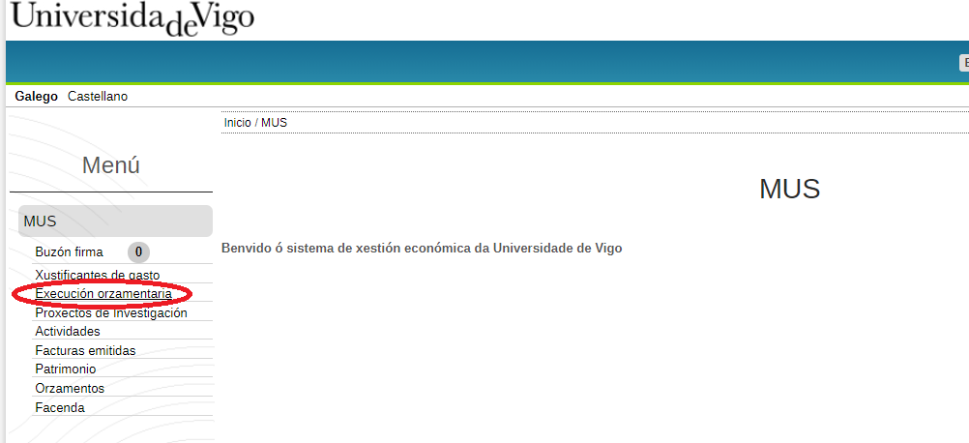

Premendo neste apartado o programa mostrará todos os iconos do MUS a través dos cales poderanse realizar operacións con implicación orzamentaria ou xestión de terceiros, e seleccionarase Contabilidade de gastos.

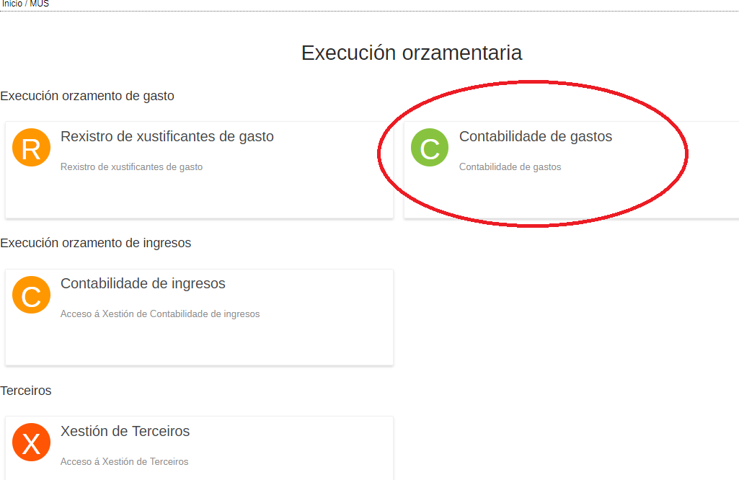

2.-Usuarios
Hai que ter en conta que o M.U.S. non funciona como o antigo Xesticonta, no que ao inicio de cada sesión había que seleccionar o grupo de traballo co que se quería operar.
No M.U.S. a propia aplicación detecta os grupos de traballo no que o usuario que accede ten permisos, e carga toda a información asociada aos grupos de traballo para que o usuario non teña que saír e entrar en cada grupo de traballo á hora de realizar operacións.

3.-Contabilidade de gasto
Para acceder á contabilidade de gasto hai que premer no botón correspondente:

E aparece a seguinte pantalla na que o usuario terá acceso a todos os documentos contables de gasto dos grupos de traballo nos que teña permisos autorizados:

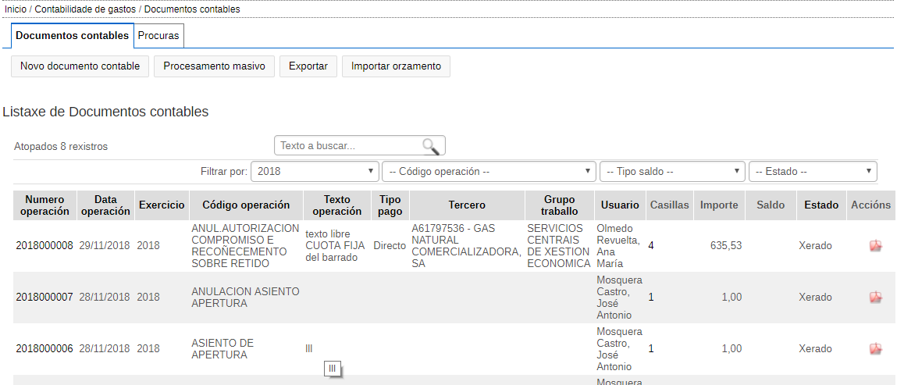
Esta pantalla resumo terá os seguintes filtros na parte superior:
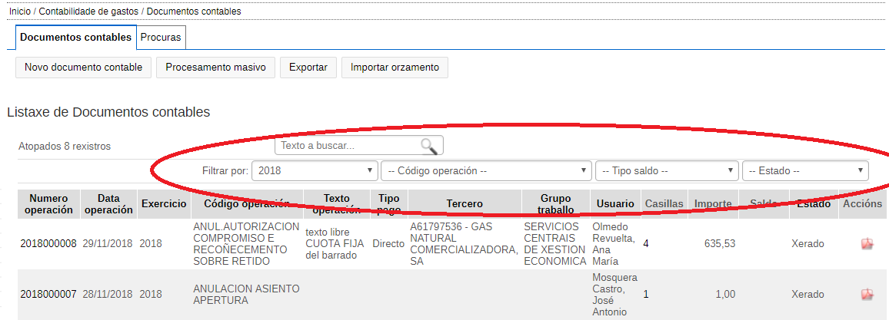
-Exercicio económico
-Código de operación: filtra por o tipo de documento contable (A, AD, ADO, RC,...)
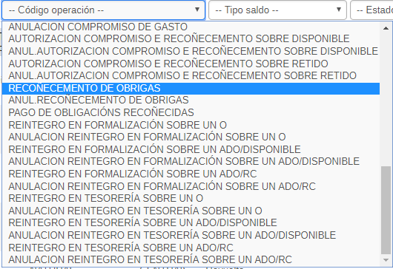
-Tipo de saldo:
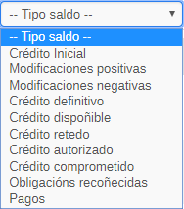
-Estado:
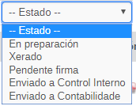

4.-Opcións de documentos contables
O programa informático permite as seguintes opcións sobre a creación de documentos contables:
-Novo documento contable: para a creación dun documento contable individual.
-Importar orzamento: para importar os asentos de apertura dende o programa de orzamentos.

Pinchando en Novo Documento Contable poderase crear un documento contable non asociado a un xustificante de gasto ou independente (xeracións de crédito, asentos de apertura,...). Os documentos contables asociados a xustificantes de gastos deben crearse dende o módulo de Xustificantes de Gastos.
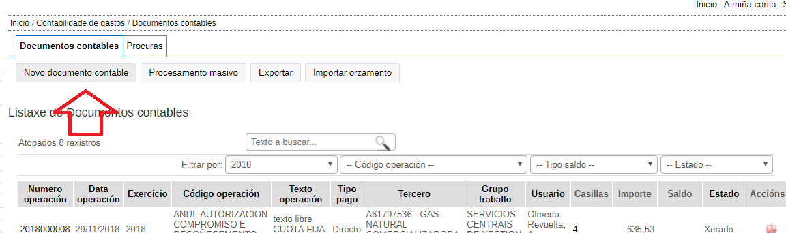

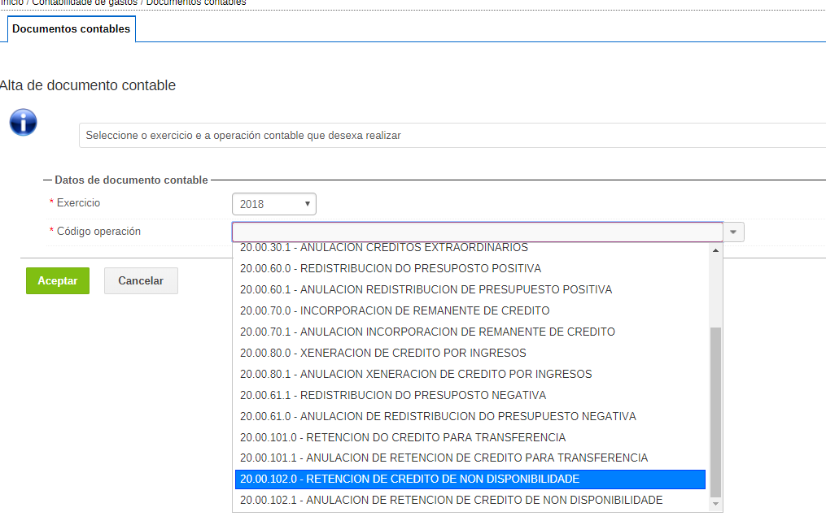

Elíxese na seguinte pantalla o destino da imputación orzamentaria (orgánica, actividade ou actividade do artigo 83)
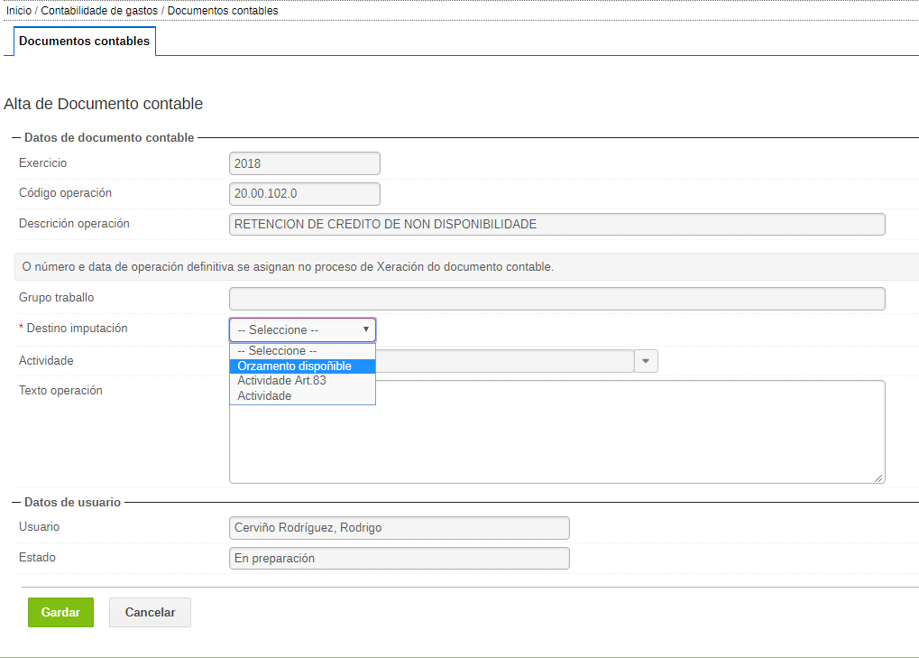
E pínchase en gardar para que apareza o borrador en preparación do documento contable e as pestañas habituais do MUS.
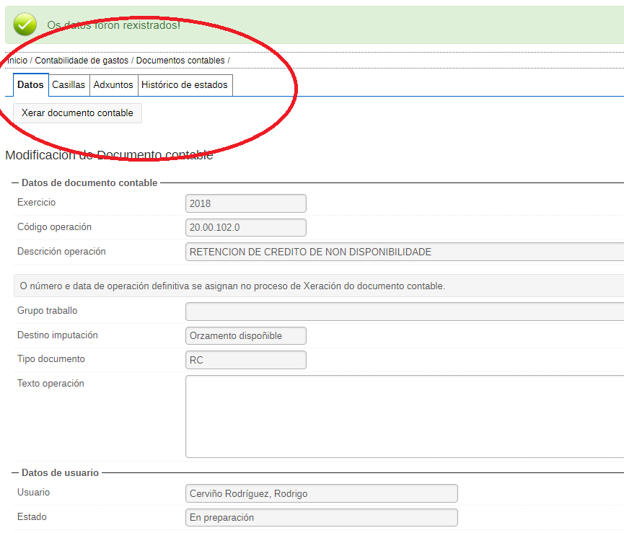

Na pestaña de Casillas poderanse crear diferentes casillas do documento contable.
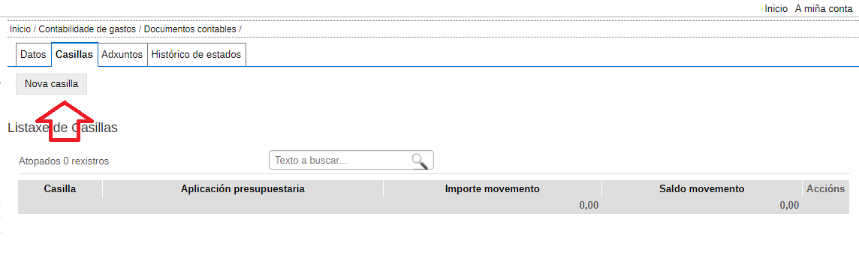
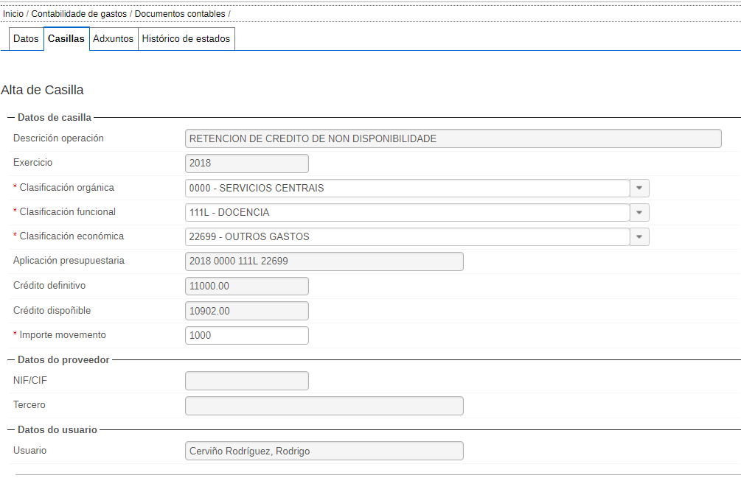
-Hai que elixir a clasificación orgánica, funcional e económica do documento contable.
-O programa informa en tempo real do saldo do crédito definitivo da aplicación orzamentaria elixida e o crédito dispoñible.
-O usuario deberá indicar o Importe do movemento que se quere crear.
-No caso de que o documento contable a crear teña implicacións dun terceiro haberá que elixir o Terceiro.
Ao pinchar en gardar quedará o documento contable en preparación.
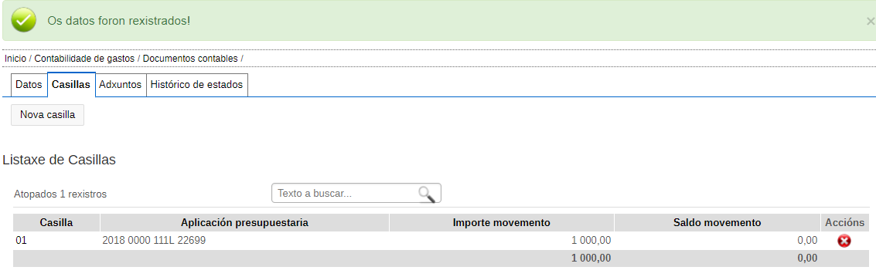
Para xerar definitivamente o documento contable hai que premer en Xerar documento contable na pestaña de DATOS.
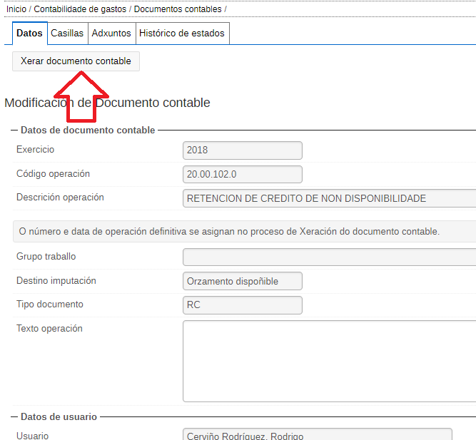

O programa mostra o resumo do documento contable e ao pinchar en gardar será xerado o documento contable en cuestión.
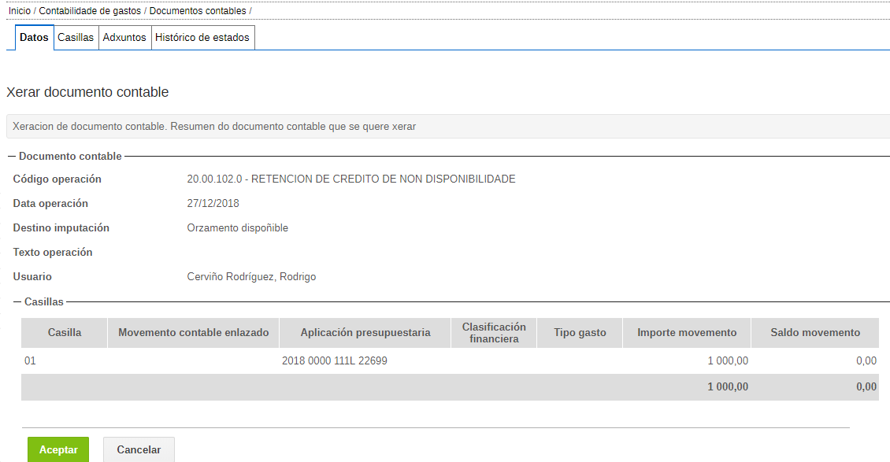

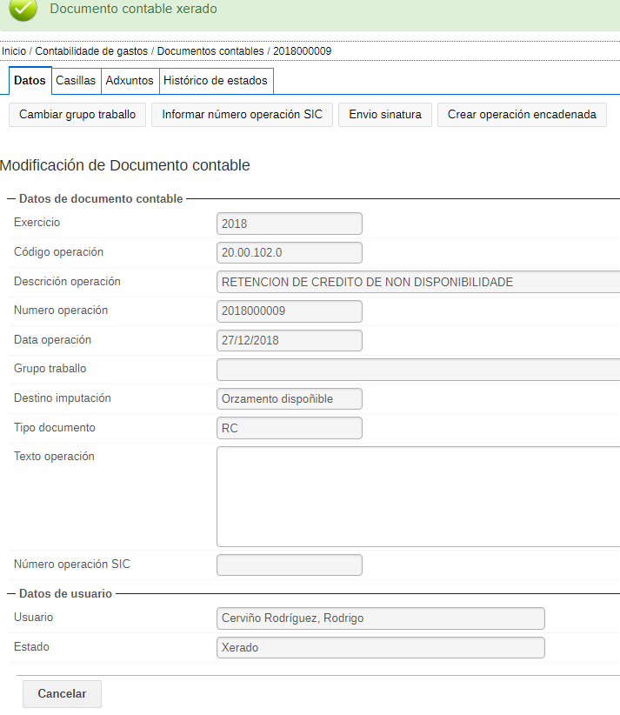

Este documento contable, tal e como aparece no pantallazo poderá:
- Enviarse a outro grupo de traballo

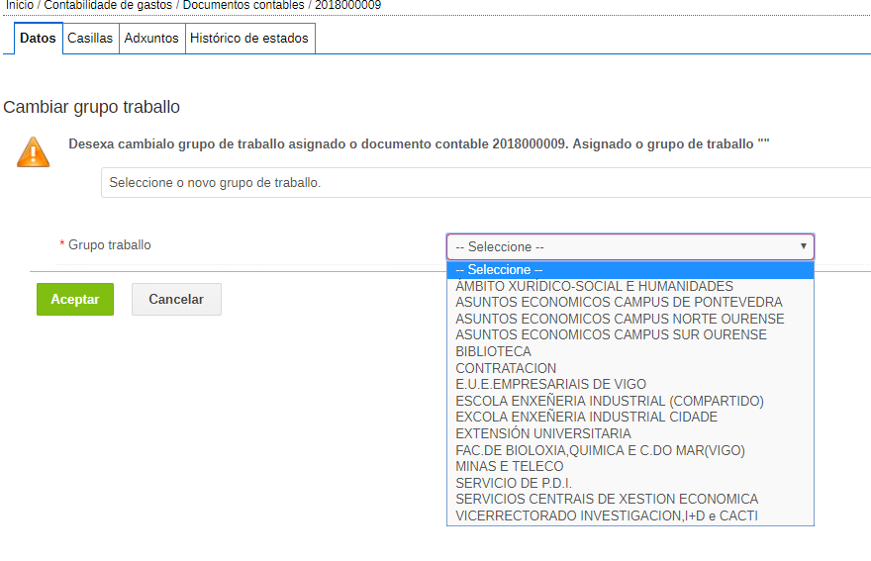

- Informar número de operación SIC: cando se teña contabilizado en SIC
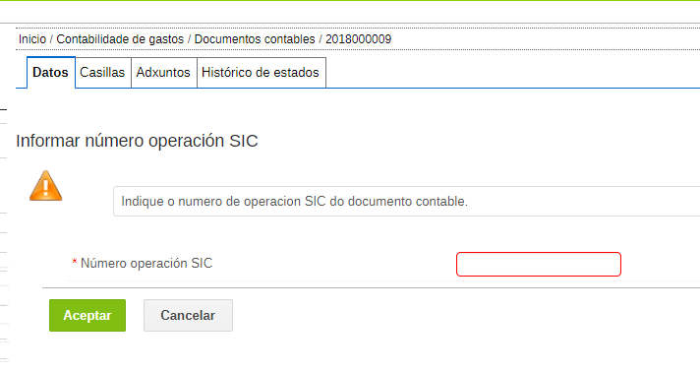

- Envío sinatura: o programa enviará automáticamente o documento contable a súa sinatura da persoa que teña as competencias delegadas asociadas.
- Crear operación encadaneada: para xerar un documento contable dunha fase posterior ao documento contable xerado. Exemplo, un RC/, un AD sobre un RC,...
O programa mostrará as únicas opcións posibles de documentos contables enlazados co documento orixinal para que a persoa usuaria indique o documento a realizar.

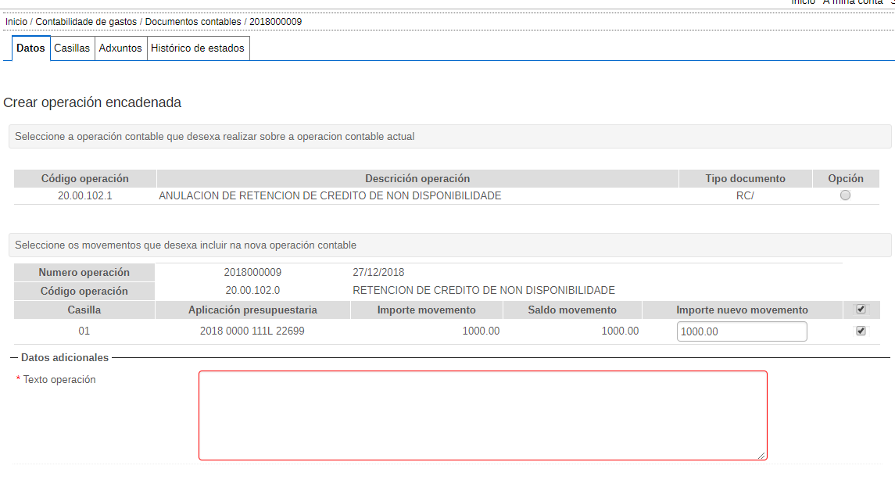

5-Clasificacións orgánicas:
O Servizo de Contabilidade, Orzamentos e Tesourería terá acceso ao menú completo da esquerda para dar de alta clasificacións orgánicas:

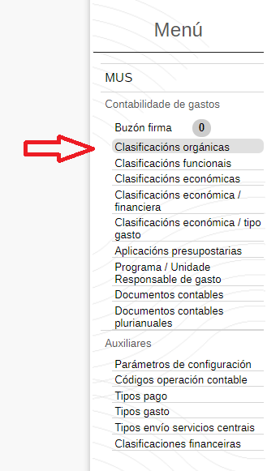
Ao premer en Clasificacións orgánicas aparecen todas as orgánicas creadas no orzamento onde poderemos consultar por exercicio orzamentario cada clasificación orgánica ou crear novas:

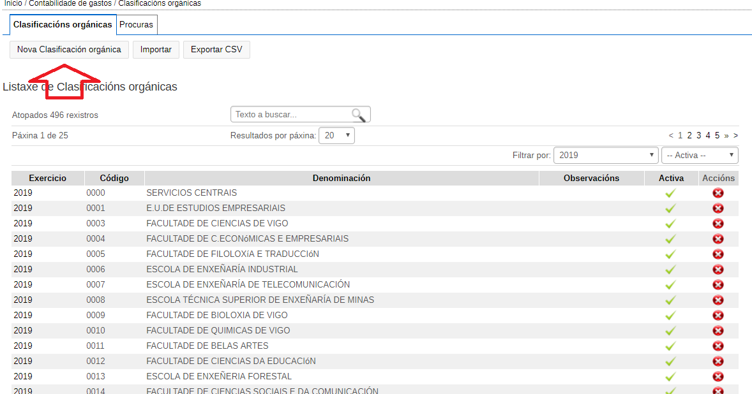

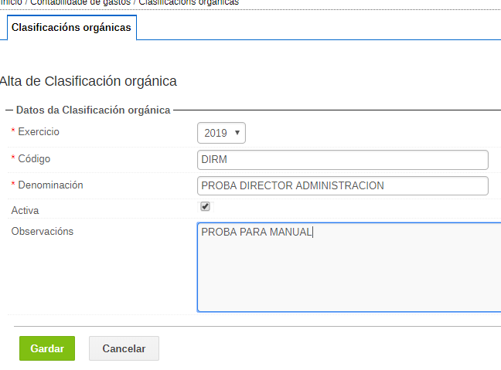

6-Clasificacións funcionais:
O Servizo de Contabilidade, Orzamentos e Tesourería terá acceso ao menú completo da esquerda para consultar ou dar de alta clasificacións funcionais:
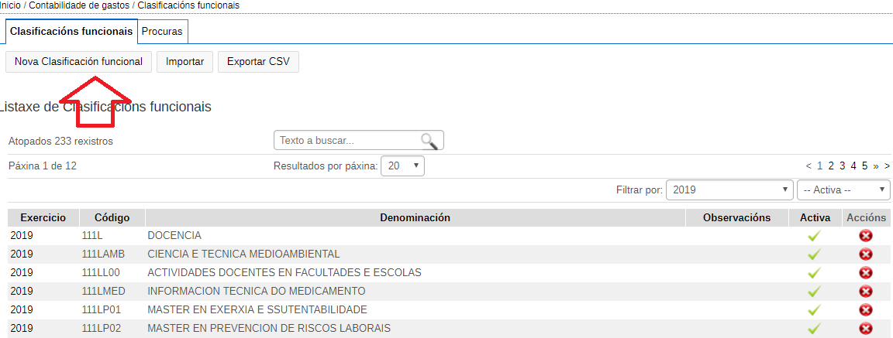

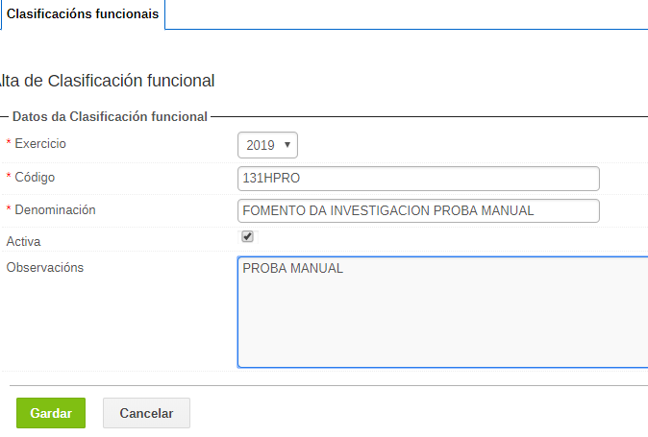

7-Clasificacións económicas:
O Servizo de Contabilidade, Orzamentos e Tesourería terá acceso ao menú completo da esquerda para consultar ou dar de alta clasificacións económicas:

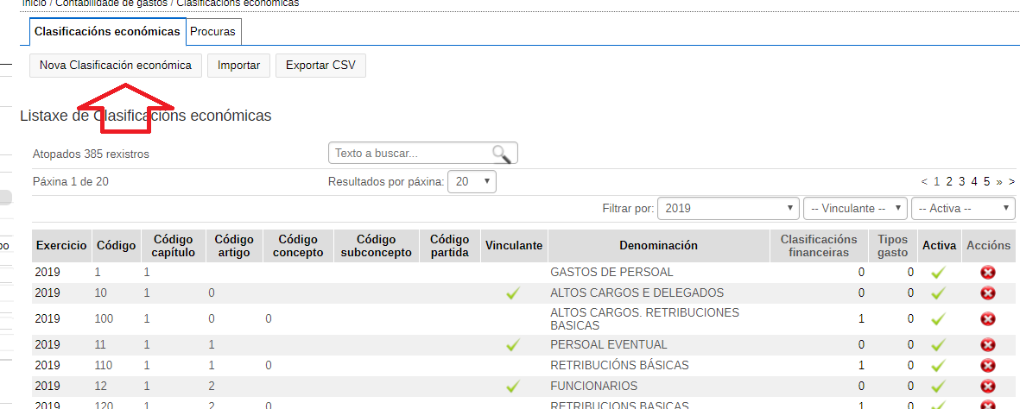

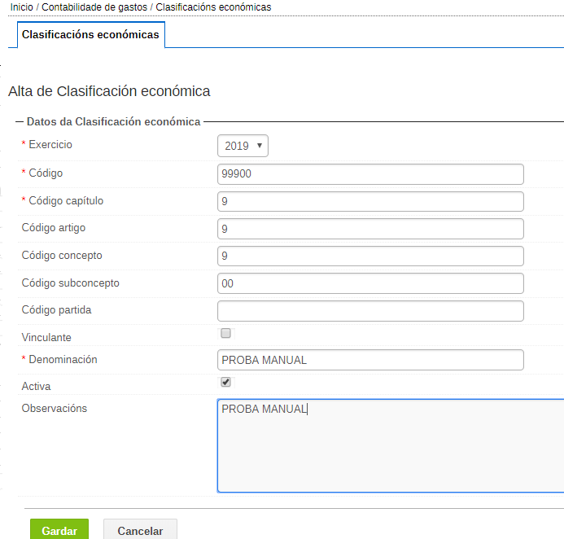

8-Clasificacións económica/financeira:
O Servizo de Contabilidade, Orzamentos e Tesourería terá acceso ao menú completo da esquerda para consultar ou dar de alta as correlacións entre as clasificacións económicas e as clasificacións financeiras para unha correcta imputación na contabilidade financeira da Universidade de Vigo e tamén para unha correcta contabilización do inventario:
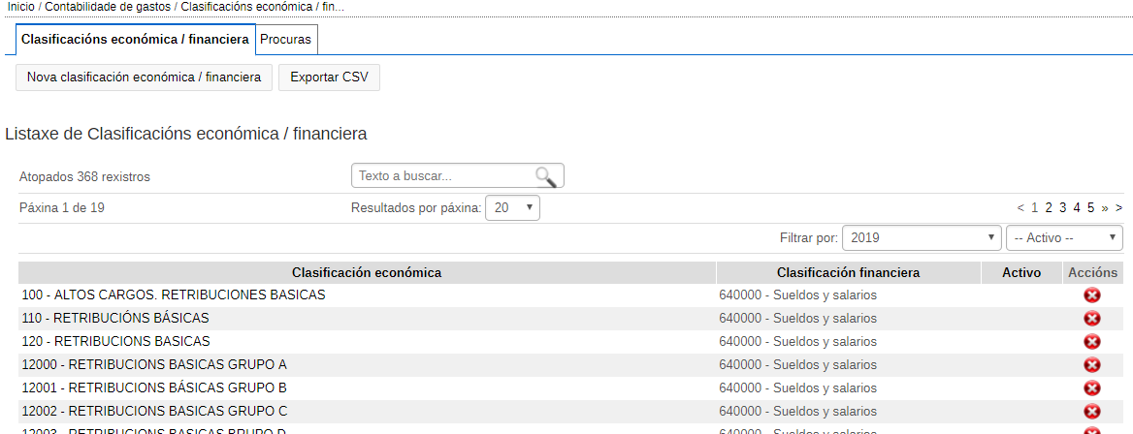

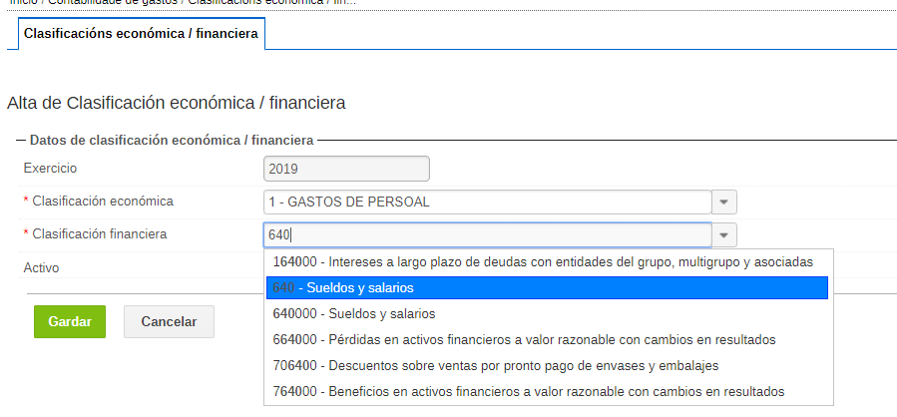

9-Aplicacións orzamentarias:
O Servizo de Contabilidade, Orzamentos e Tesourería terá acceso ao menú completo da esquerda para consultar ou dar de alta as aplicacións orzamentarias e a súa vinculación a nivel de créditos orzamentarios:
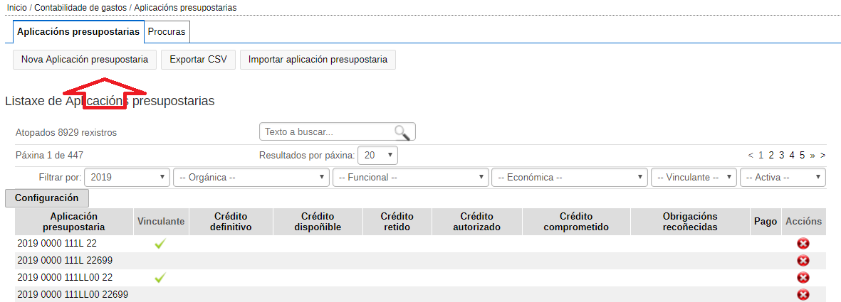

10-Programa unidade responsable de gasto:
O Servizo de Contabilidade, Orzamentos e Tesourería terá acceso ao menú completo da esquerda para consultar as unidades responsables de gastos:
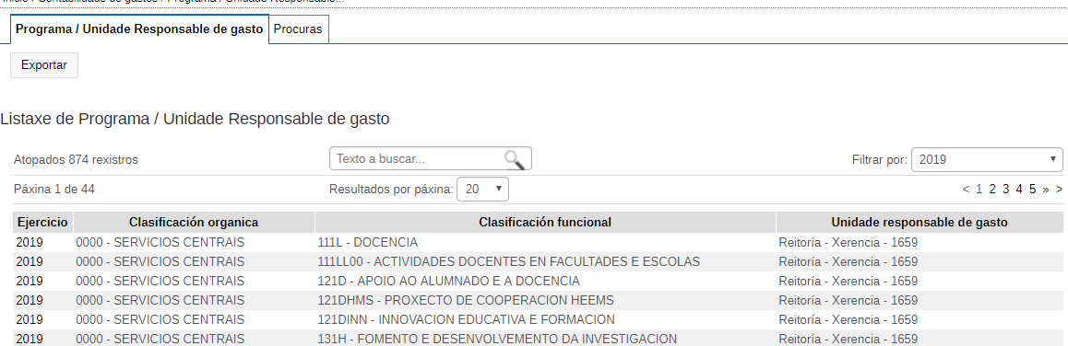

11-Documentos contables plurianuais:
Nesta opción poderanse dar de alta documentos contables plurianuais:
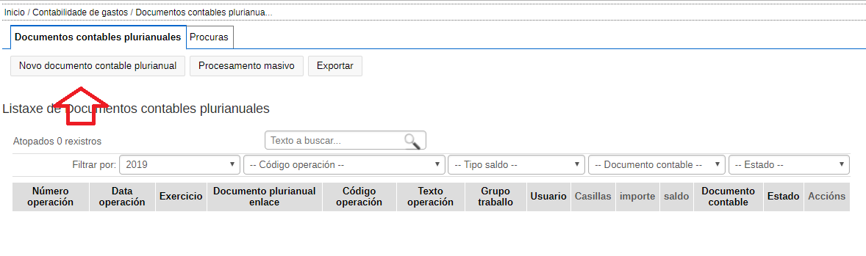
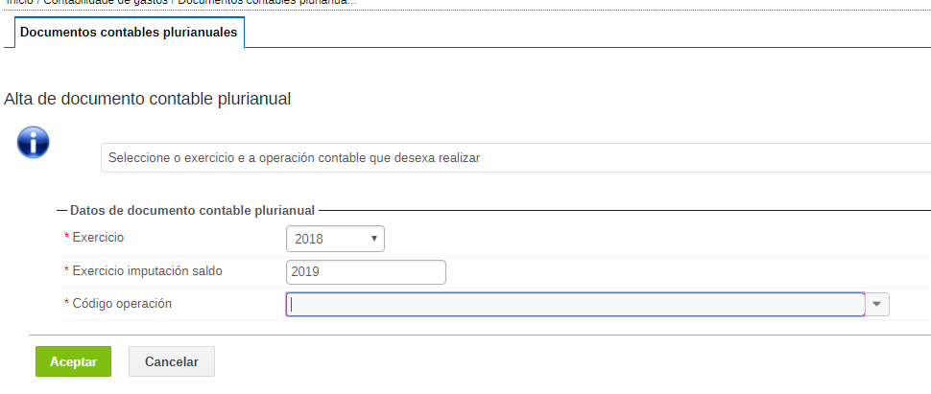
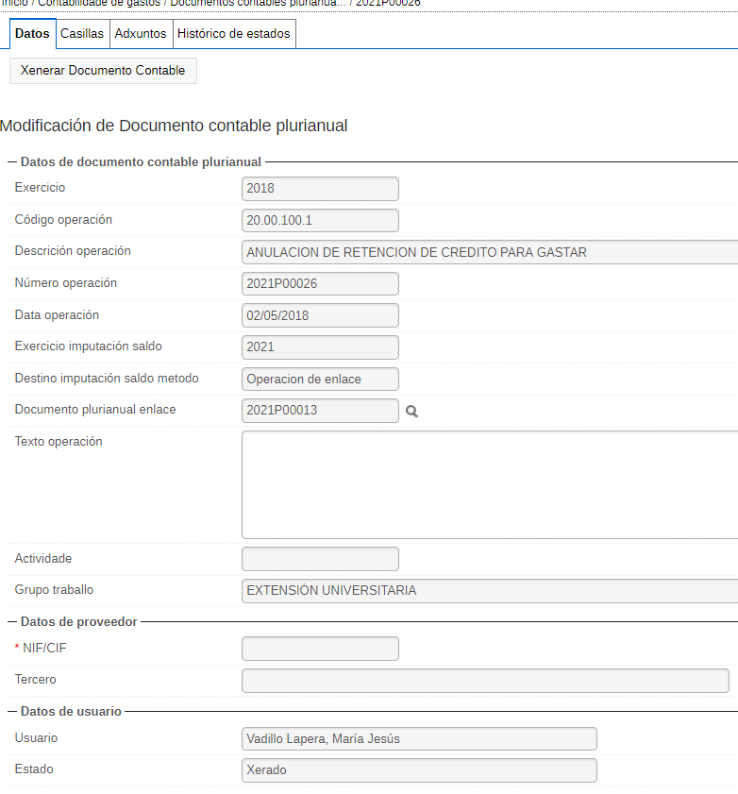
Esta parte funcionará coma o resto de documentos contables.

